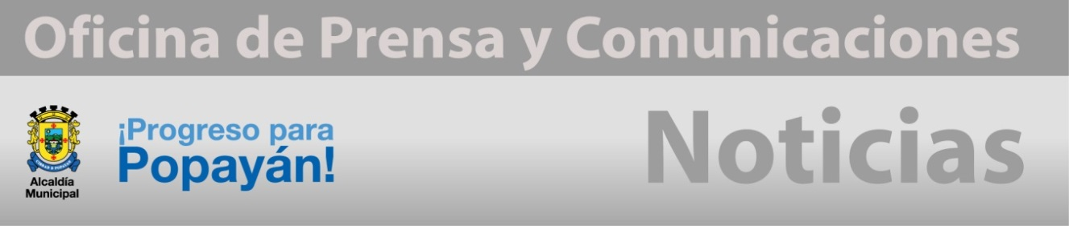 **Boletín No 177. Miércoles 10 de septiembre de 2014**

**El Sabor de las Cocinas tradicionales estará en el XII Congreso Gastronómico de Popayán**

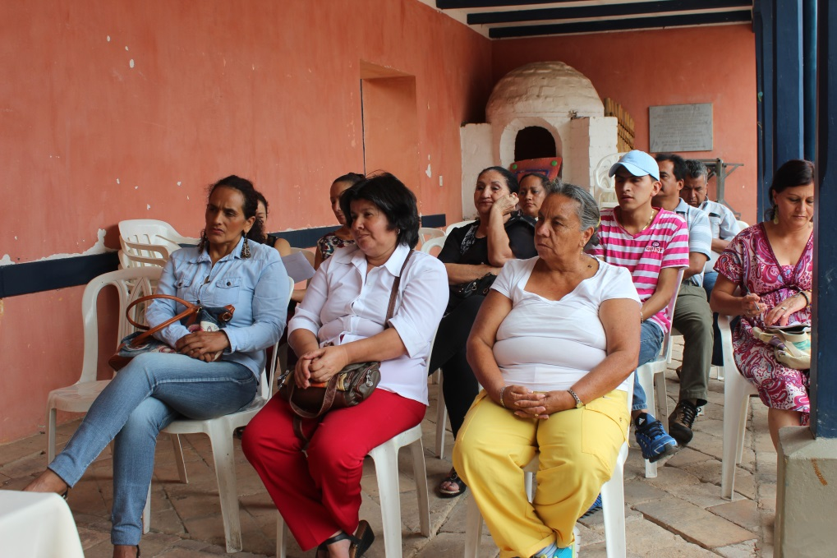Teniendo en cuenta que en la ciudad de Popayán existe una variada oferta gastronómica que nace desde de las cocinas tradicionales y populares que se encuentran en las plazas de mercado, en el conocimiento de las abuelas y en la integración de los sabores del Cauca, la Administración Municipal a través de la Secretaría del Deporte y la Cultura, este año apoya la muestra que se tendrá en el parque Caldas en el marco del XII Congreso Nacional de Gastronomía de Popayán.

Es así como se cumple de forma satisfactoria la convocatoria que busca que las 20 muestras que se tendrán en el Congreso sean las más representativas, para esto se realizó una reunión entre representantes del Congreso gastronómico, el gobierno local y los portadores del conocimiento gastronómico y a la vez empresarios, para establecer quienes participan y los requisitos que se exigen.

Fernando Cerón Agredo, funcionario de la Secretaría del deporte y la cultura, señaló que la intención es rescatar el patrimonio inmaterial en lo que tiene que ver con las cocinas tradicionales y la culinaria, para esto aseguró el municipio destino recursos y la logística, para tener una presentación optima de todos los alimentos que se venderán del 19 al 21 de septiembre.

La Secretaría de Deporte y la Cultura invita a toda la ciudadanía para que visite esta muestra, donde diariamente se tendrá a disposición del paladar de los visitantes deliciosos platos de la gastronomía de Popayán y el Cauca.

**Ricoletras Tertulia & Trueque Literario se luce de nuevo**

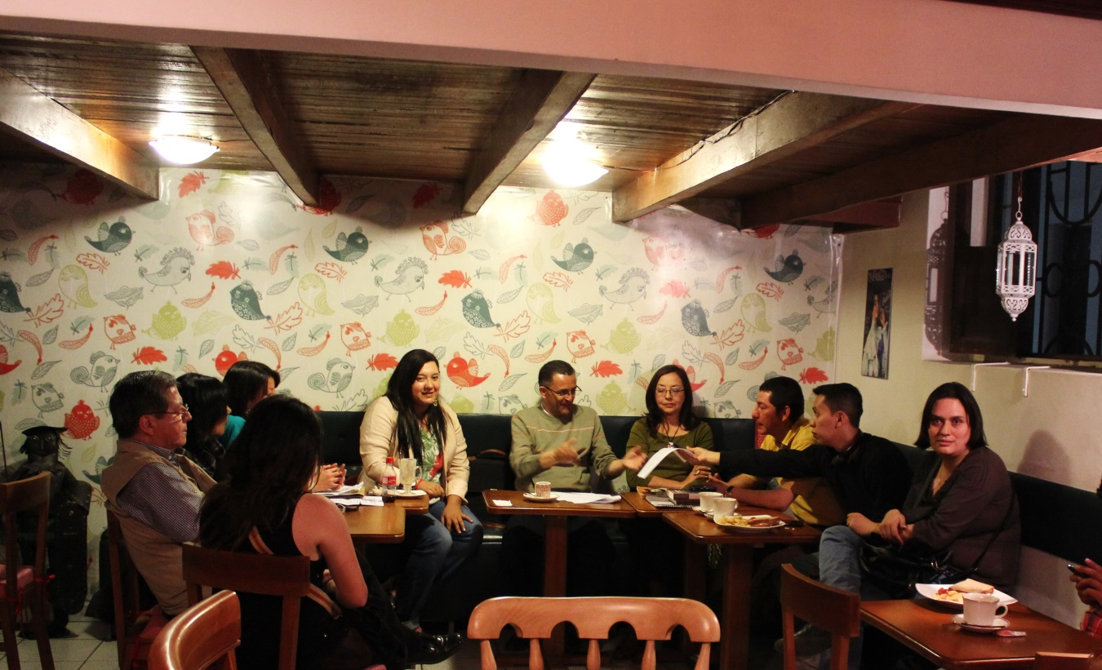

Como de costumbre en el bello Café Ricoleta, con total éxito se realizó la noche anterior Ricoletras Tertulia & Trueque Literario.

El invitado de la segunda edición de este importante evento cultural para la ciudad Kike Alvarez, locutor de espacios de radio y televisión, condujo a los asistentes en un agradable viaje musical por géneros como el bolero, rock, canción social y salsa, enfatizando en la trascendencia de las letras de “Los Años Maravillosos”, como denominó a la música, del siglo pasado y dejó un importante interrogante:¿Qué pasará con la música actual en los próximos 30 años?

Fue una maravillosa velada de música, poesía y lectura, a la que asistieron escritores, periodistas, estudiantes y melómanos. Un espacio cultural que cada mes Marco Antonio Valencia, Carol Joaqui, Alexandra Domínguez y María Claudia Giraldo, organizan para incentivar la lectura y la tertulia en nuestra ciudad, con el apoyo de Ricoleta y 105.1 F.M. Popayán Estéreo.